*……………(sz.) napirend*

Előterjesztve: Egészségügyi, Szociális és Lakásügyi Bizottsághoz

**E L Ő T E R J E S Z T É S**

**A Képviselő-testület 2018. december 18-ai rendes ülésére**

**Tárgy:** Javaslat a Support Humán Segítő és Szolgáltató Alapítvánnyal a családok átmeneti otthona ellátására megkötött ellátási szerződés megszüntetésére, s ezzel egyidejűleg ugyanezen feladat ellátására a Magyar Protestáns Segélyszervezettel való szerződés megkötésére

**Készítette:** …………………………………

Ötvös Zoltán osztályvezető

Intézményirányítási Osztály

**Egyeztetve:** ...............................................

Dankó Virág

alpolgármester

……………………………………….

Fermin Antonio Pineda

gazdasági igazgató

1. ………………………………
2. dr. Lipovits Dóra vezető kamarai jogtanácsos

|  |  |
| --- | --- |
|  |  |



**Látta:** …………………………………

dr. Szalai Tibor jegyző

…………………………………………

dr. Murai Renáta jegyzői igazgató



A napirend tárgyalása zárt ülést nem igényel.

**Tisztelt Képviselő-testület!**

A gyermekek védelméről és a gyámügyi igazgatásról szóló 1997. évi XXXI. törvény (továbbiakban: Gyvt.) 94. § (3) bekezdés c) pontja alapján az a települési, illetve kerületi önkormányzat, amelynek területén harmincezernél több állandó lakos él, családok átmeneti otthonát köteles működtetni. A Budapest Főváros II. Kerületi Önkormányzat a 168/2007.(IV.26.) képviselő-testületi határozatával ellátási szerződést kötött a Support Humán Segítő és Szolgáltató Alapítvánnyal (2143 Kistarcsa, Késmárki u. 21.) a kötelező önkormányzati feladat ellátására. *(A K-698/2007.* *pénzügyi nyilvántartású* *számú szerződés az előterjesztés 1. mellékletét képezi.)*

A szerződés szerint 3 II. kerületi lakcímű család teljes körű ellátására van lehetőség a jogszabályoknak megfelelően, legfeljebb egy éves időtartamban.

Az átmeneti otthonba a Család-és Gyermekjóléti Központ munkatársainak közvetítésével juthatnak be az ellátást kérelmezők. A 2017. évben 3 család, a 2018. évben 2 kerületi család vette igénybe az ellátást.

A feladatot ellátó alapítvány elnöke a 2018. 10.17-én kelt levelében tájékoztatta Budapest Főváros II. Kerületi Önkormányzatot, mint szerződő partnert arról, hogy a családok átmeneti otthonának fenntartója megváltozott, s emiatt kérelmezte a szerződés megszüntetését, s az új fenntartóval a szerződés megkötését. A családok átmeneti otthonának új fenntartója a Magyar Protestáns Segélyszervezet lett. *(Az ellátási szerződés megszüntetésének tervezete az 1. határozati javaslat mellékletét képezi.)*

A kérelemhez csatolásra került a Pest Megyei Kormányhivatal PE/SZOC/2117-5/2017. sz. kiadott új működési engedélye, valamint a Budapest Környéki Törvényszék végzése a 13-02-0007235 szám alatt nyilvántartásba vett a Magyar Protestáns Segélyszervezet civil egyesületről.

Az ellátási szerződés megszüntetéséhez, valamint a lehetséges új ellátási szerződés megkötéséhez a fenti időpontban benyújtott kérelem kiegészítésére volt szükség, ezért 2018. november 26. napján egyidejűleg nyilatkozott a Support Humán Segítő és Szolgáltató Alapítvány elnöke, valamint a Magyar Protestáns Segélyszervezet elnöke a kötelező önkormányzati feladat 2018. évi megvalósításáról. *(Előterjesztés 2. melléklete: nyilatkozatok)*

A nyilatkozatokban foglaltak szerint a Pest Megyei Kormányhivatal 2018. január 1-jétől módosította a szolgáltatói nyilvántartásba történő bejegyzését, a családok átmeneti otthonának új fenntartója a Magyar Protestáns Segélyszervezet lett, de az engedélybe nem került bele az állami támogatás igénybevételéről szükséges befogadás engedélyezése, ezért a hivatal május 2. napjával visszamenő hatállyal kiegészítette az engedélyt. Ezután kerülhetett sor az új munkavállalói szerződések megkötésére, valamint a közművek új szolgáltatóra történő átírására. A fent említett folyamatok elhúzódása miatt a családok átmeneti otthona működtetését a 2018. évben közös feladat ellátás keretében végezte a korábbi fenntartó, a Support Humán Segítő Alapítvány, valamint az új fenntartó, a Magyar Protestáns Segélyszervezet. Az átmeneti időszakban a Support Humán Segítő és Szolgáltató Alapítvány szakmai segítsége elengedhetetlen volt az intézmény zökkenőmentes működtetéséhez, egyben a Budapest Fővaros II. Kerületi Önkormányzat felé fennálló ellátási kötelezettség maradéktalan biztosításához. ( Jelenleg is 2 kerületi család veszi igénybe az ellátást.)

A Budapest Főváros II. Kerületi Önkormányzata által e célra 2018-ban biztosított 3 419 000 Ft támogatási összeget a Support Humán Segítő és Szolgáltató Alapítvány az intézmény működési feltételeinek (munkabérek, rezsiköltség, tárgyi eszközök kifizetése) biztosítására használta fel.

A fenntartó változása miatt szükséges ellátási szerződés megszüntetéséhez az alapítvány elnöke benyújtotta a 2018. évről szóló beszámolóját, mely az Egészségügyi, Szociális és Lakásügyi Bizottság december havi ülésén kerülhet elfogadásra.

A Magyar Protestáns Segélyszervezet elnökének nyilatkozatában foglaltak alapján 2019. január 1-jétől a kötelező önkormányzati feladat ellátására szerződést kíván kötni Budapest Főváros II. Kerületi Önkormányzattal, a szerződés megkötése az ellátás folyamatosságát, a jelenleg is az ellátást igénybe vevő családok biztonságát szolgálná.

A szerződésben vállalt ellátotti létszám nem változna, továbbra is 3 kerületi család számára biztosítana ellátást a szerződő partner, ugyancsak nem módosulnának a szerződés finanszírozási feltételei, valamint elszámolásának rendszere. A megkötendő szerződésben a feladat ellátására 2018. évben vállalt önkormányzati támogatási összege (3 419 000 Ft) kerül nevesítésre, mely összeg évente emelkedne az infláció összegével. *(Az ellátási szerződés tervezete a 2. határozati javaslat mellékletét képezi.)*

A Gyvt. 97. § (5) bekezdése szerint: *a helyi önkormányzat képviselő-testülete az ellátási szerződés megkötésének, a szerződés módosításának, illetve megszüntetésének jogát nem ruházhatja át.*

A fentiek alapján kérem a Tisztelt Képviselő-testületet, hogy a Support Humán Segítő és Szolgáltató Alapítvánnyal kötött ellátási szerződés fenntartó változása miatti megszüntetését, s ezzel egyidejűleg a kötelező önkormányzati feladat biztosítására a Magyar Protestáns Segélyszervezettel kötendő ellátási szerződést szíveskedjenek megtárgyalni és elfogadni.

*Az Egészségügyi, Szociális és Lakásügyi Bizottság elnöke a bizottság döntését a képviselő-testületi ülésen szóban fogja ismertetni.*

HATÁROZATI JAVASLATOK

1. A Képviselő-testület úgy dönt, hogy a Support Humán Segítő és Szolgáltató Alapítvánnyal (székhely: 2143 Kistarcsa, Késmárki u. 21., képviseli: Takács Imre, nyilvántartási száma: 13-01-0000675, adószáma: 19185703-1-13) elnökének kérelme alapján a családok átmeneti otthona ellátására 2007. május 10-én megkötött *K-698/2007.* pénzügyi nyilvántartású számú ellátási szerződést egyező akaratnyilvánítással – a jelen határozat melléklete szerinti tartalommal - 2018. december 31. napjával közös megegyezéssel megszünteti. A Képviselő-testület egyúttal felhatalmazza a Polgármestert arra, hogy a szerződés megszüntetését az Önkormányzat nevében aláírja.

Felelős: Polgármester

Határidő: 2019. január 15.

*(A döntés meghozatalához egyszerű többségű szavazati arány szükséges.)*

1. A Képviselő-testület úgy dönt, hogy a **Magyar Protestáns Segélyszervezettel** (székhelye: 2144 Kerepes, Szabadság út 84., képviseli: Kupi László elnök, nyilvántartási száma: 13-02-0007235, adószáma: 18903324-1-13) a családok átmeneti otthona szolgáltatás biztosítására 2019. január 1. napjától - a jelen határozat mellékletét képező – ellátási szerződést egyező akaratnyilvánítással három II. kerületi lakcímmel rendelkező család ellátására megköti.

Felkéri a Polgármestert az ellátási szerződés aláírására.

Felelős: Polgármester

Határidő: 2019. február 15.

*(A döntés meghozatalához egyszerű többségű szavazati arány szükséges.)*

Budapest, 2018. december 1.

Dr. Láng Zsolt

Polgármester

*1. határozati javaslat melléklete*

ELLÁTÁSI SZERZŐDÉS KÖZÖS MEGEGYEZÉSSEL TÖRTÉNŐ

MEGSZÜNTETÉSE

mely létrejött egyrészről:

**Budapest Főváros II. Kerületi Önkormányzat** (székhelye: 1024 Budapest, Mechwart liget 1., adószáma: 15735650-2-41, KSH statisztikai számjel: 15735650-8411-321-01, képviseli: Dr. Láng Zsolt polgármester, (a továbbiakban: Önkormányzat)

másrészről:

a **Support Humán Segítő és Szolgáltató Alapítvány** (székhelye: 2143 Kistarcsa, Késmárki u. 21. adószám:19185703-1-13, képviseli: Takács Imre elnök), együttes említésük esetén: Felek között a mai napon az alábbi feltételekkel:

1./ Felek megállapítják, hogy az Önkormányzat és a Support Humán Segítő és Szolgáltató Alapítvány között a családok átmeneti otthona szolgáltatás ellátásának biztosítása tárgyában közöttük 2007. május 10. napján ellátási szerződés jött létre, mely szerződés közös megegyezéssel történő megszüntetését a fenntartó változása miatt a Support Humán Segítő és Szolgáltató Alapítvány elnöke 2018. október 17. napján kelt levelével kezdeményezte az Önkormányzat felé.

2./ A képviselő-testület …./2018.(XII.18.) határozatával úgy döntött, hogy a Support Humán Segítő és Szolgáltató Alapítvány kérelme alapján a családok átmeneti otthona szolgáltatás biztosítására létrejött K-698/2007. számú ellátási szerződést közös megegyezéssel, 2018. december 31. napjával megszünteti.

3./ A 2./ pontban hivatkozott Kt. döntésre való tekintettel Felek megállapodnak abban, hogy a köztük az 1./ pontban részletezett szerződést 2018. december 31. napjával közös megegyezéssel megszüntetik azzal, hogy a Felek megállapítják, hogy egymással szemben sem a szerződésből kifolyólag, sem a megszüntetésre tekintettel sem most, sem a jövőben igényt nem támasztanak.

4./ Felek megállapítják, hogy az ellátási szerződés értelmében a feladat ellátásához a Support Humán Segítő és Szolgáltató Alapítvány az önkormányzati támogatást jogcímen kapott támogatással elszámolt. A beszámolót az Egészségügyi, Szociális és Lakásügyi Bizottsága …./2018.(XII…) határozatával elfogadta. A szerződés megszűnésével a kerületi ellátottakat hátrány nem éri, az ellátásuk folyamatosan biztosított.

Jelen megállapodás által nem szabályozott kérdésekben a Ptk. valamint az egyéb vonatkozó jogszabályok rendelkezései az irányadóak.

Jelen szerződést Felek elolvasás és értelmezés után, mint akaratukban mindenben megegyezőt jóváhagyólag írták alá.

Budapest 2018. december ……..

………………………………………… ……………………….

Budapest Főváros II. Kerületi Önkormányzat Support Humán Segítő és Szolgáltató Alapítvány

(képv.: Dr. Láng Zsolt polgármester) (képv.: Takács Imre elnök)

*2. határozati javaslat melléklete*

Ellátási szerződés

Amely létrejött egyrészről

**Budapest Főváros II. Kerületi Önkormányzat** (székhelye: 1024 Budapest, Mechwart liget 1.,adószáma: 15735650-2-41, KSH statisztikai számjel: 15735650-8411-321-01 képviseli: Dr. Láng Zsolt polgármester, a továbbiakban: **Megbízó**,

másrészről

a **Magyar Protestáns Segélyszervezet** (székhelye: 2144 Kerepes, Szabadság út 84., képviseli: Kupi László elnök, Bírósági nyilv. vét. szám: 13-02-0007235, adószáma: 18903324-1-13) a továbbiakban: **Megbízott** (ketten együtt: **Szerződő felek**) – között az alulírott helyen és időben az alábbi tartalommal:

**1. A szerződés tárgya**

* 1. A Megbízó és a Megbízott megállapodik abban, hogy a gyermekek védelméről és a gyámügyi igazgatásról szóló 1997. évi XXXI. törvény 94. § (3) bekezdése alapján az Önkormányzat számára kötelező feladatot jelentő **CSALÁDOK ÁTMENETI OTTHONA** szolgáltatásnak megszervezését, valamint működtetését a Megbízott biztosítja.
  2. Az otthontalanná vált szülő kérelmére a családok átmeneti otthonában együttesen helyezhető el a gyermek és szülője, ha az elhelyezés hiányában lakhatásuk nem lenne biztosított, és a gyermeket emiatt el kellene választani szülőjétől. A családok átmeneti otthona a felnőtt és a gyermek együttes ellátása során:
* befogadja az életvezetési problémák vagy más szociális és családi krízis miatt otthontalanná vált, továbbá védelmet kereső szülőt és gyermekét,
* befogadja a válsághelyzetben lévő bántalmazott vagy várandós anyákat, illetve a szülészetről kikerülő anyát és gyermekét,
* biztosítja az ellátást igénylő gyermek átmeneti gondozását és befogadja otthontalanná vált szüleit,
* segítséget nyújt a szülőnek gyermeke teljes körű ellátásához, gondozásához, neveléséhez,
* biztosítja a szülő számára a gyermekével való együttes lakhatást és a szükség szerinti ellátást,
* a szülőknek az ellátás mellett jogi, pszichológiai és mentálhigiénés segítséget nyújt,
* közreműködik – a Budapest Főváros II. Kerületi Önkormányzat Család-és Gyermekjóléti Központjával (továbbiakban: Család-és Gyermekjóléti Központ) együttműködve - az átmeneti gondozást szükségessé tevő okok megszüntetésében, a család helyzetének rendezésében, otthontalanságának megszüntetésében.

**2. Az ellátottak köre**

2.1. Jelen szerződés tárgyát képező családok átmeneti otthona igénybe vételére jogosult az a család, akinek bejelentett lakcíme a II. Kerületi Önkormányzat illetékességi területén van.

2.2. A családokat az általa fenntartott Magyar Protestáns Segélyszervezet Családok Átmeneti Otthonában (2113 Erdőkertes, Tégla u. 22., műk. eng. száma: PE/SZOC/18-5/2018) helyezi el.

**3. Az ellátás igénybevételének módja**

3.1. A személyes gondoskodás keretébe tartozó családok átmeneti otthona alapellátás igénybe vétele önkéntes, a szolgáltatás igénybevétele a Család- és Gyermekjóléti Központ javaslatára történik.

3.2. Az ellátás igénybevételéről az intézményt fenntartó vagy az általa megbízott személy és az ellátást igénylő a vonatkozó ágazati rendelkezéseknek megfelelő megállapodást köt.

3.3. A Megbízott köteles a Család-és Gyermekjóléti Központot három napon belül értesíteni az ellátott család gondozásba vételének kezdő időpontjáról és a gondozásba vétel utolsó napjáról.

**4. A Megbízott kötelezettségei**

4.1. A Megbízott kijelenti, hogy jelen szerződésben vállalt feladatához a szükséges engedélyek és feltételek rendelkezésre állását a szerződés hatálya alatt folyamatosan biztosítja. A Megbízott haladéktalanul köteles a Megbízót írásban tájékoztatni, amennyiben akadályba ütközik a szerződésben foglalt kötelezettségeinek teljesítése.

4.2. A Megbízott vállalja, hogy e szerződés 2.1. pontjában meghatározott ellátotti kör részére, éves szinten három család részére biztosítja a szolgáltatás igénybevételét.

4.3. A Megbízott jelen szerződés aláírásával egyidejűleg kötelezettséget vállal – egyben nyilatkozik – arra vonatkozólag is, hogy a vonatkozó jogszabályokban foglalt adatkezelési és adatvédelmi szabályokat ismeri, és azokat betartja/betartatja.

4.4. A Megbízott a hatályos jogszabályokban nevesített adatszolgáltatási kötelezettségét a jogszabályi előírásoknak megfelelően teljesíti, az előírt adatokat a valóságnak megfelelő tartalommal, megszabott határidőben és meghatározott módon, térítésmentesen köteles szolgáltatni.

4.5. A Megbízott vállalja, hogy az általa nyújtott szolgáltatásokhoz, valamint jogszabályokban nevesített kötelezettségei maradéktalan teljesítése és a szakmai kapcsolatrendszer erősítése érdekében folyamatosan együttműködik a Család- és Gyermekjóléti Központtal.

4.6. A Megbízott a tárgyévet követő április 30-ig szakmai és pénzügyi beszámoló formájában évente egyszer írásban köteles beszámolni az Egészségügyi, Szociális és Lakásügyi Bizottság részére a szolgáltatás során kifejtett tevékenységéről, a tárgyévben végzett szakmai tevékenységéről, a pénzügyi mutatószámainak alakulásáról, valamint az ellátott/ellátandó családokkal, gyermekekkel kapcsolatos észrevételeiről.

4.7. A Megbízó a jelen szerződés tárgyát képező feladat ellátását ellenőrizheti. A Megbízott köteles az ellenőrzés során a Megbízó megbízottjának átadni az ellenőrzéshez szükséges valamennyi iratot, illetve köteles biztosítani az iratokba való betekintést. Ez alól kivételt képez az ellátást igénybe vevőkre vonatkozóan az egészségügyi és a hozzájuk kapcsolódó személyes adatok kezeléséről és védelméről szóló 1997. évi XLVII. törvényben meghatározott egészségügyi adatok megismerése.

**5. A Megbízó kötelezettségei**

5.1. A Megbízó éves költségvetési rendeletében megtervezi és biztosítja e szerződés tárgyát képező szolgáltatás nyújtásához jelen szerződés 6.1 pontjában meghatározott pénzügyi fedezetet.

5.2. A Megbízó kötelezettséget vállal, hogy az ellátási szerződést a helyben szokásos módon közzéteszi, a lakosságot tájékoztatja a szolgáltatásnak a településen való elérhetőségéről, a szolgáltatás helyéről és térítési díjáról.

**6. A szolgáltatás finanszírozása**

6.1. A Megbízó vállalja, hogy a Megbízottat a 4.2. pontban foglalt szolgáltatás biztosításáért évi 3 419 000 Ft, azaz hárommillió-négyszáztizenkilencezer forint hozzájárulást ad, amely összeg évente emelkedik az éves infláció mértékével.

6.2. A Megbízó a 6.1. pont szerinti összeget minden év május 31-éig egy összegben utalja a Megbízott – OTP Kistarcsa 11742324-21451092 számú – bankszámlájára.

6.3. Az ellátási szerződés alapján végzett feladat ellátásához kapcsolódóan a Megbízott jogosult Magyarország mindenkori költségvetési törvényében meghatározottak alapján a feladathoz rendelt állami támogatás igénylésére és felhasználására.

**7. A szolgáltatáshoz kapcsolódó térítési díjak**

7.1. A Szerződő felek jelen ellátási szerződés alapján nyújtott szolgáltatásra a Megbízott által egységesen meghatározott intézményi térítési díjat tartják irányadónak.

7.2 A 7.1. pontban meghatározott intézményi térítési díj alapján, a szolgáltatást igénybe vevő család után fizetendő személyi térítési díj mértékét a hatályos jogszabályok alapján a Megbízott határozza meg a saját rendelkezései alapján.

7.3. A 7.2 pontban hivatkozott személyi térítési díj vonatkozásában a Megbízónak térítési kötelezettsége nem keletkezhet.

7.4. A Megbízott a személyi térítési díj alapösszegét csökkentheti, illetve elengedheti, az ebből származó bevétel kiesés a Megbízottat terheli.

**8. Adat és érdekvédelem**

8.1. A Megbízott szakmai tevékenysége során kiemelt figyelmet fordít arra, hogy az ellátás igénybe vevőt megilleti a személyes adatainak védelme, a magánéletével kapcsolatos titokvédelem, valamint megilleti az alkotmányos jogok maradéktalan és teljes körű tiszteletben tartása.

8.2. A Megbízott biztosítja, hogy az ellátást igénylő tájékoztatást kapjon az ellátott jogi képviselő által nyújtható segítségadás lehetőségéről, az ellátott jogi képviselő elérhetőségéről, valamint támogatja az ellátott jogi képviselő érdekvédelmi tevékenységét.

8.3. A Megbízott köteles a hozzá írásban vagy szóban eljutott panaszt tizenöt napon belül kivizsgálni, majd a panaszost írásban értesíteni a panasz kivizsgálásának eredményéről.

8.4. Amennyiben a Megbízott adott határidőn belül nem intézkedik, illetve a panasztevő nem ért egyet az intézkedéssel, az intézkedés kézhezvételétől számított nyolc napon belül az Egészségügyi, Szociális és Lakásügyi Bizottságához fordulhat jogorvoslatért.

8.5. Panaszbejelentés esetén a 8.3. pont alatt megfogalmazott eljárásban az Egészségügyi, Szociális és Lakásügyi Bizottságához címzett, de a Budapest II. kerületi Polgármesteri Hivatal Humánszolgáltatási Igazgatóság Intézményirányítási Osztályához (1027 Budapest, Margit krt. 15-17.) benyújtott jogorvoslati kérelemnek van helye, melyről az Egészségügyi, Szociális és Lakásügyi Bizottság dönt.

**9. A szerződés időtartama és felmondása**

9.1. Jelen szerződés 2019. január 1. napjával lép hatályba és határozatlan időre szól.

* 1. Szerződő felek jelen szerződést közös megegyezéssel bármikor jogosultak megszüntetni. A szerződés megszüntetése esetén felek külön megállapodásban rendelkeznek a kölcsönös elszámolás módjáról, időpontjáról, felek esetleges – a szerződés megszűnését követő időszakra vonatkozó – kötelezettségeiről.

9.3. A szerződést bármelyik fél jogosult a másik fél jelen szerződésben megjelölt székhelyére címzett egyoldalú nyilatkozattal 180 napos felmondási idő figyelembe vétele mellett írásban, indokolás nélkül rendes felmondással megszüntetni.

9.4. Mindkét fél írásban azonnali hatállyal rendkívüli felmondással élhet, amennyiben a másik fél olyan súlyos szerződésszegést követ el, vagy olyan körülmény áll be, amely az ellátást súlyosan veszélyezteti. Súlyos szerződésszegésnek minősül különösen, ha az ellátást igénybe vevő/k élete, testi épsége, egészsége kerül veszélybe a végzett tevékenység, mulasztás következményeként, vagy a Megbízott a szerződésben vállalt szolgáltatást folyamatosan nem végzi, vagy bizonyítottan a jogszabályok, szakmai szabályok súlyos megsértésével, illetve a szükséges hatósági engedélyek nélkül végzi.

1. **Egyéb együttműködési elvek**
   1. Szerződő felek kötelesek minden olyan változásról, rendkívüli eseményről egymást értesíteni, amelyek jelen szerződés tartalmára érdemi hatással vannak, és egyeztetést, illetőleg további intézkedést igényelnek.

10.2. Jelen szerződésben nem szabályozott kérdésekben a vonatkozó ágazati jogszabályok, valamint a Polgári Törvénykönyv rendelkezései az irányadóak.

10.3. A Megbízott vállalja, hogy a szolgáltatás időszakos hiánya, illetve a szerződés a Megbízottnak felróható okból történő azonnali felmondás esetén – a ténylegesen bekövetkezett kár erejéig – kártérítést biztosít a Megbízó részére a kiesett szolgáltatás vonatkozásában és időtartamára.

10.4. A kiesett szolgáltatással kapcsolatos fizetési kötelezettség vonatkozásában a Polgári Törvénykönyvről szóló 2013. évi V. törvény 6:155. §-a szerinti kamatfizetési kötelezettség áll fenn.

10.5. Szerződő felek megállapodnak abban, hogy a köztük felmerülő vitás kérdéseket elsősorban tárgyalások útján rendezik, s kizárólag ennek sikertelensége esetén fordulnak bírósághoz.

10.7. Megbízott *az államháztartásról szóló* *2011. évi CXCV. törvény 41. § (6) bekezdése*, valamint *az államháztartásról szóló törvény végrehajtásáról szóló* *368/2011. (XII. 31.)* *Korm. rendelet 50. §(1a) bekezdése* alapján nyilatkozik, hogy a *nemzeti vagyonról szóló 2011. évi CXCVI. törvény 3. § (1) bekezdés 1. pontja* szerinti átlátható szervezetnek minősül. E nyilatkozatban foglaltak változása esetén Megbízott a Megbízót haladéktalanul tájékoztatni köteles.

10.6. Ezen szerződés a megkötéskor hatályos jogszabályok alapján készült. Az irányadó jogszabályok változása esetén a szerződés megegyezéssel módosítható.

10.7. Jelen szerződést a Felek kölcsönös átolvasás és értelmezés után, mint akaratukkal és jognyilatkozataikkal mindenben megegyezőt jóváhagyólag aláírták.

Budapest, 2018. december ……

………………………… …………………………………..

Budapest Főváros Magyar Protestáns Segélyszervezet

II. Kerületi Önkormányzat Kupi László

Dr. Láng Zsolt elnök

Polgármester

|  |
| --- |
| Ellenjegyezte: |
| ……………………….. |
| 1. Fermin Antonio Pineda 2. gazdasági igazgató |

*az előterjesztés 1. melléklete*

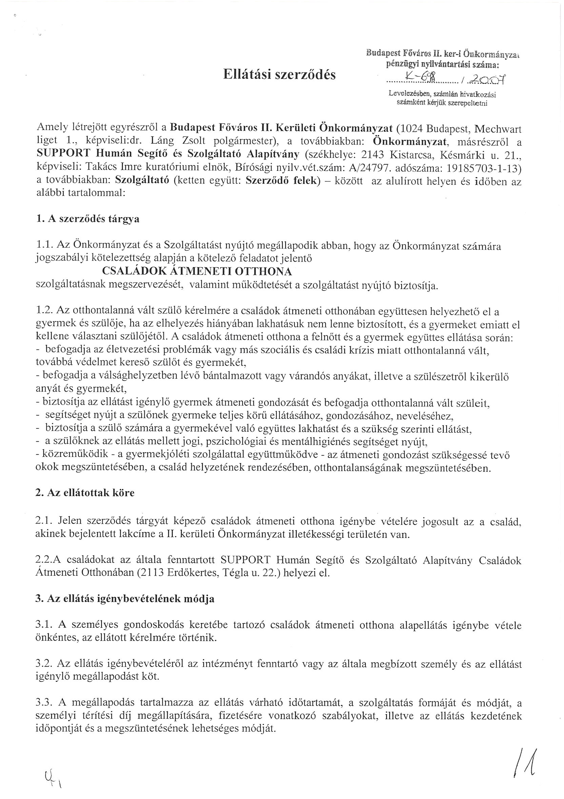

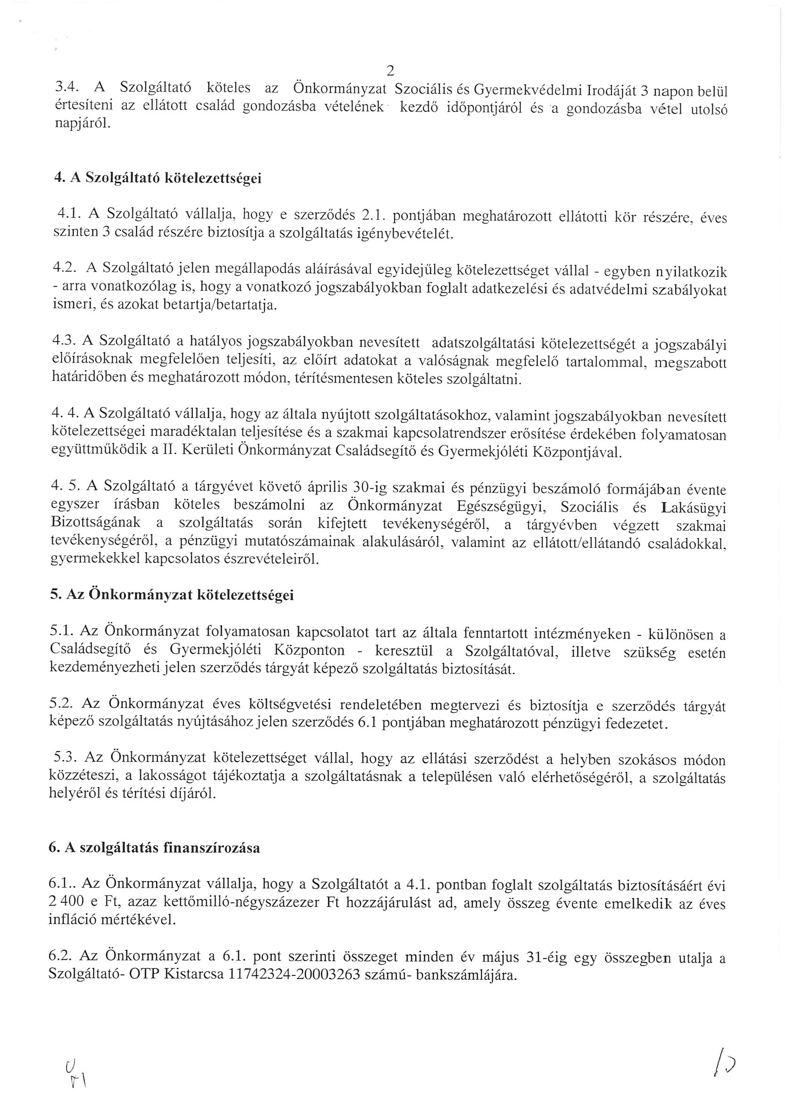

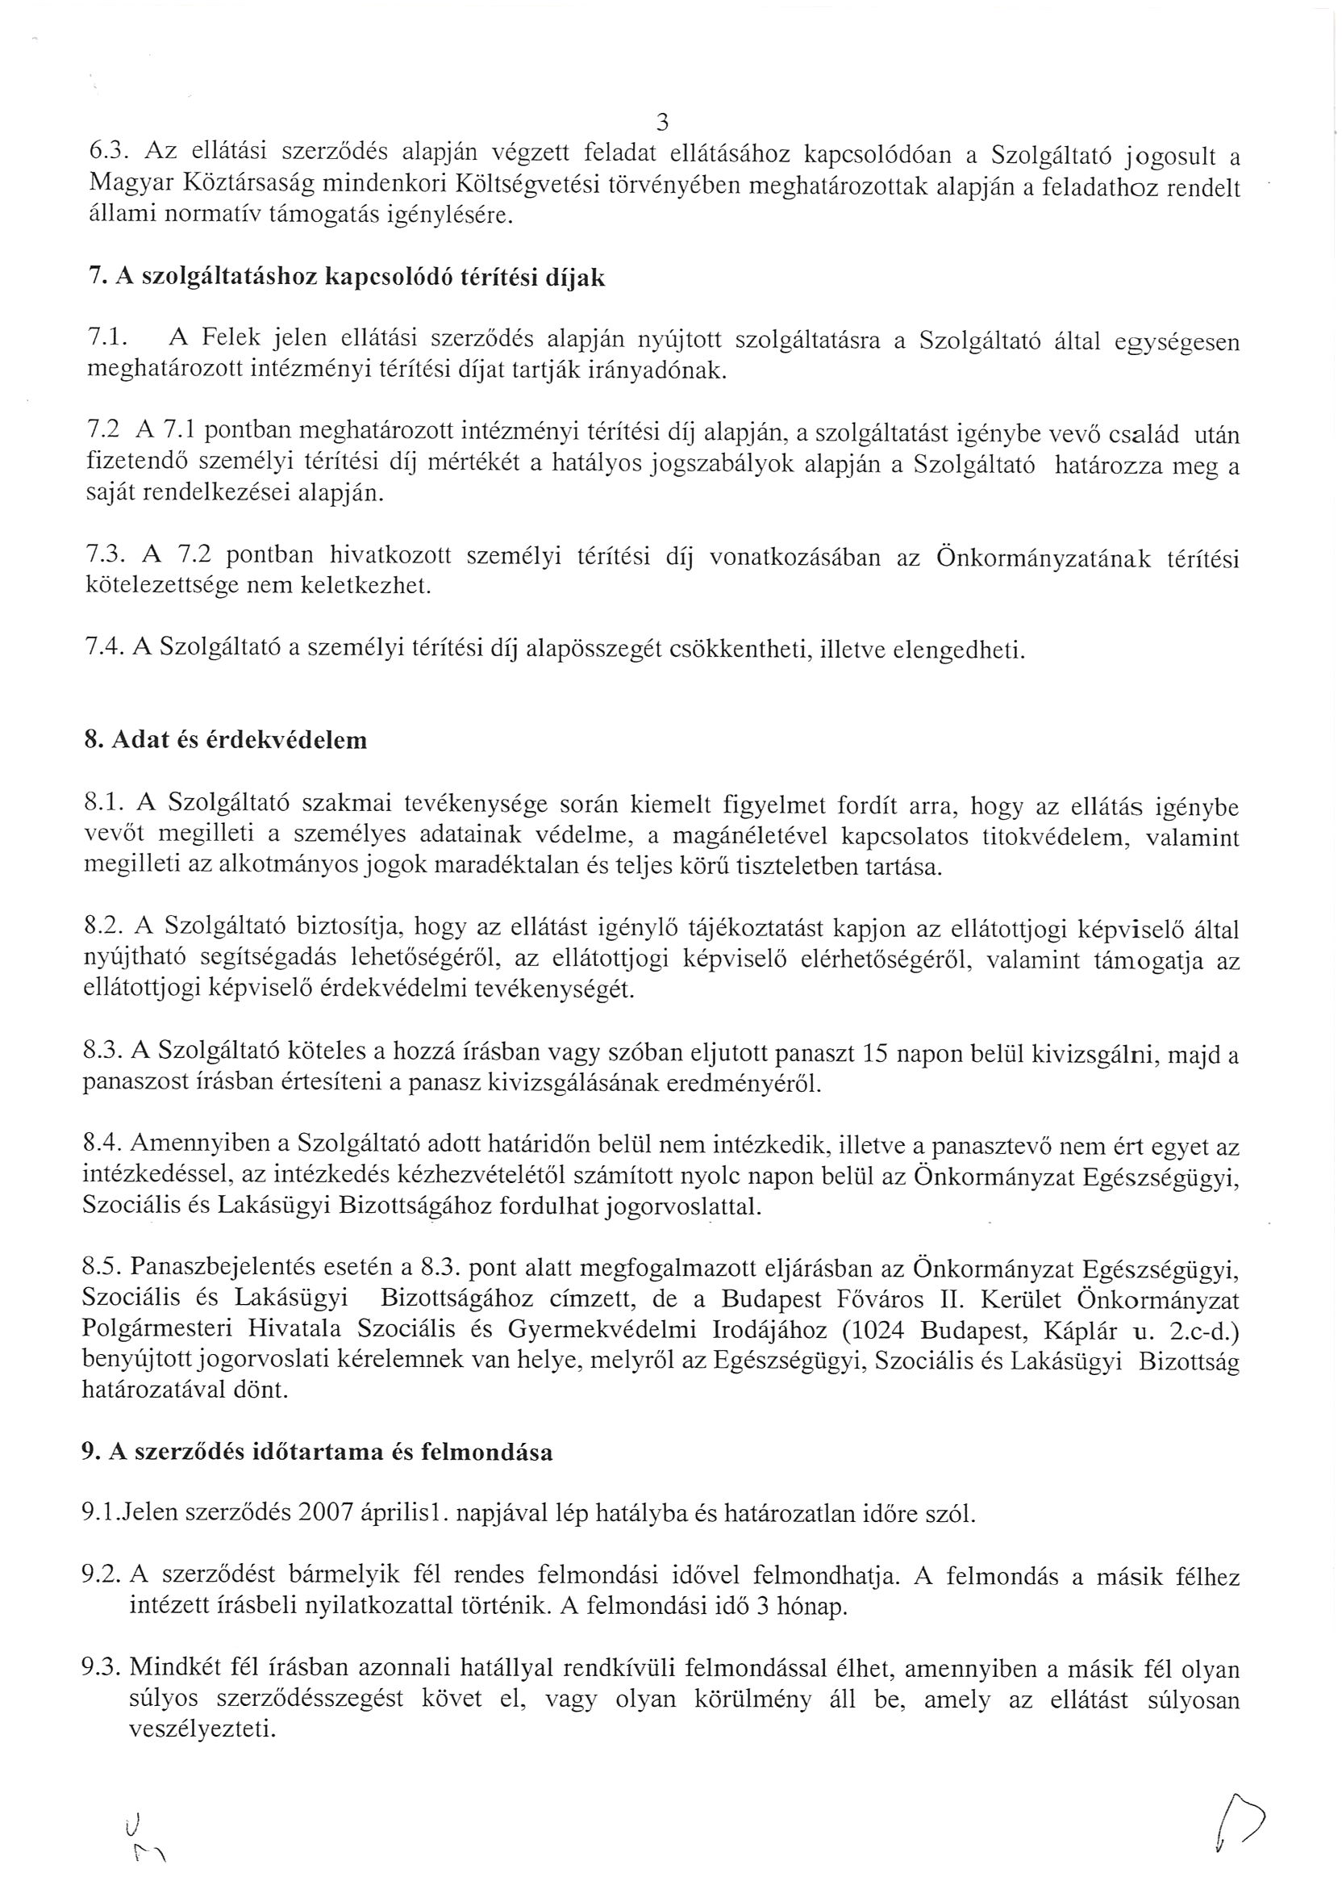

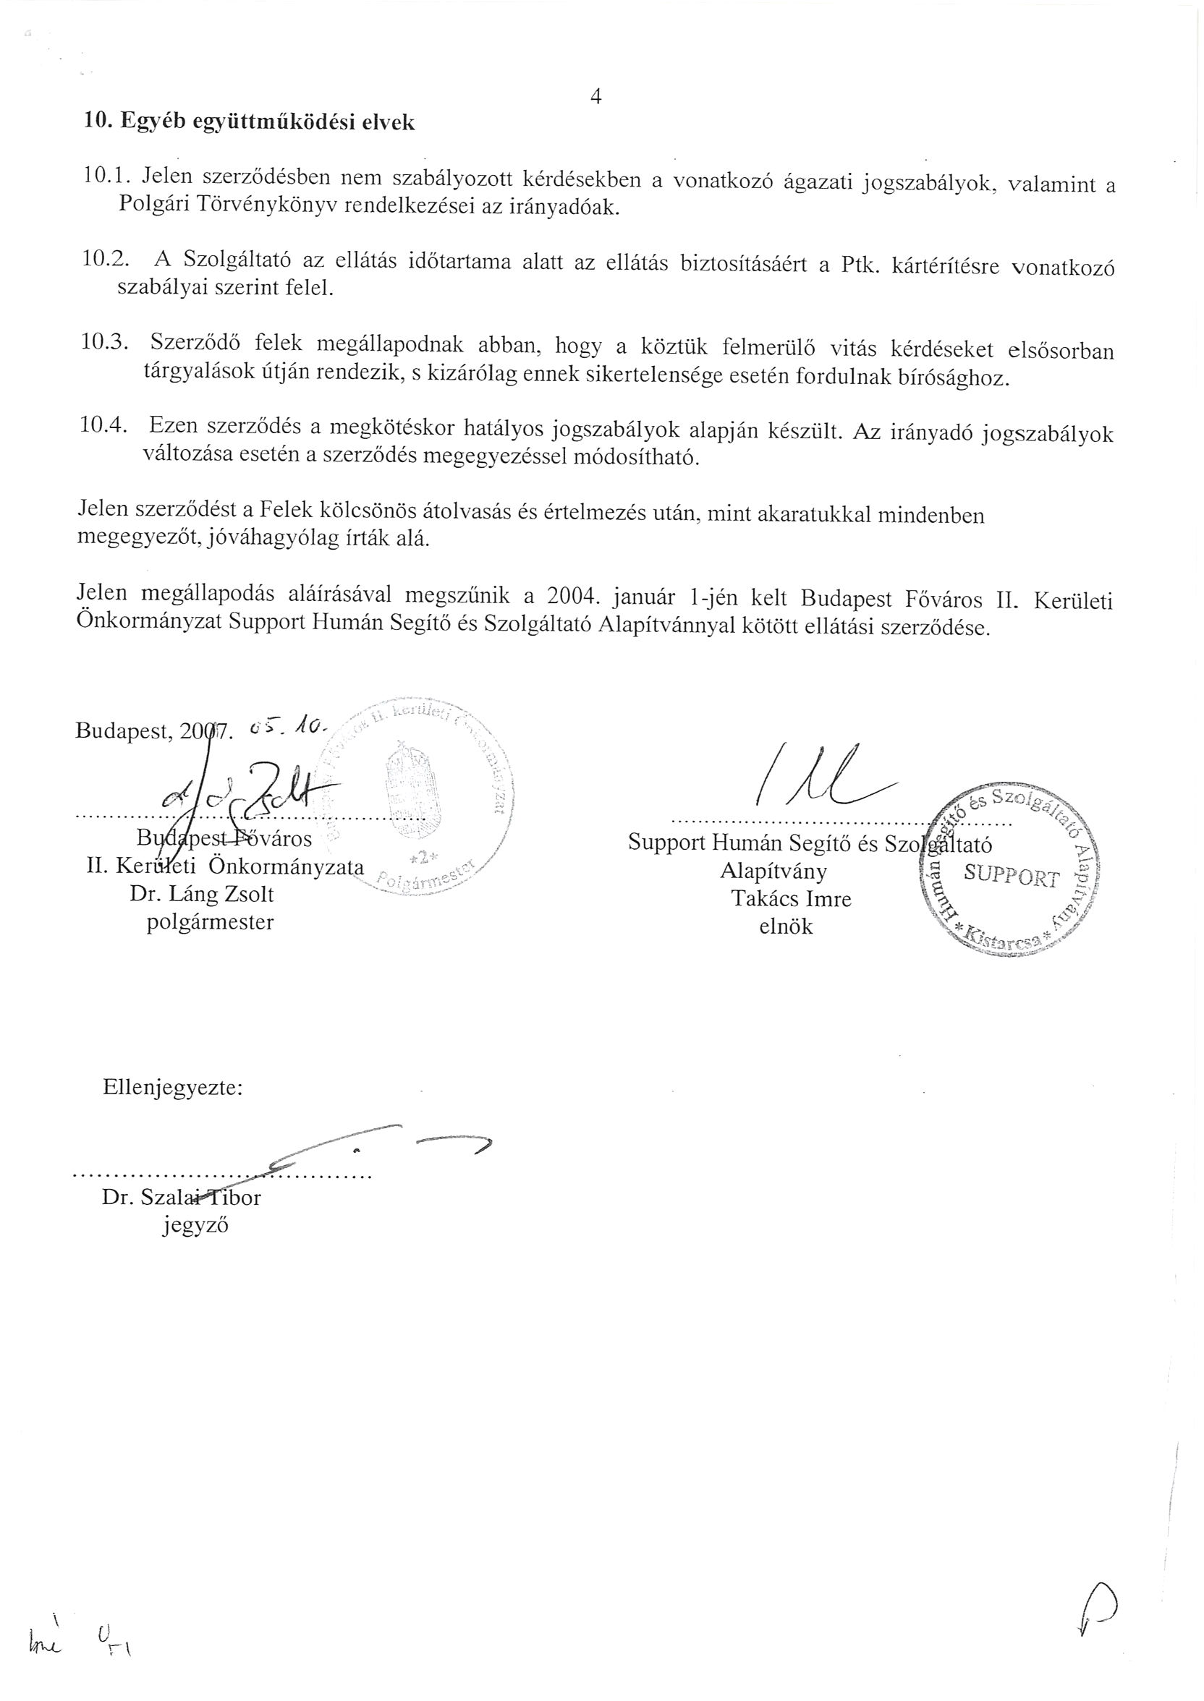

*az előterjesztés 2. melléklete*

